Manual de Utilizare - Etape Procedură

Descriere Generală
Această secțiune a aplicației permite configurarea etapelor aferente unui tip de procedură selectat. Utilizatorul poate vizualiza și edita etapele procedurii, precum și documentele atașate fiecărei etape.
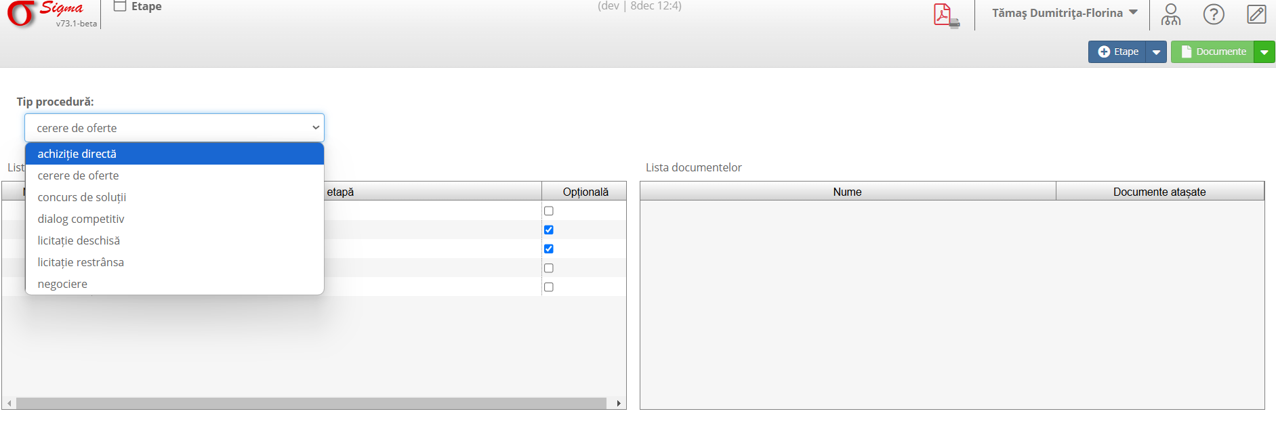

Elemente ale Interfeței
- Tip procedură: Selecție dintr-un meniu derulant pentru a alege tipul de procedură (ex. achiziție directă).
- Lista etapelor de procedură: Afișează etapele disponibile cu următoarele coloane:
- Nr. ordine: Ordinea etapei în procedură.
- Denumire etapă: Numele specific al etapei (ex. Studiu fezabilitate, Inițiere proiect).
- Opțională: Casetă de bifare pentru a marca dacă etapa este opțională sau obligatorie.
- Lista documentelor: Prezintă documentele atașate fiecărei etape.

Acțiuni și Funcționalități
- Adăugare Etapă: Permite utilizatorului să adauge o nouă etapă în procedură.
- Documente atașate: Buton pentru a atașa documente suplimentare unei etape selectate.
- Editare: Permite modificarea detaliilor unei etape existente.

Sfaturi de Navigare
1. Selectați tipul de procedură utilizând meniul derulant din partea superioară a paginii.
2. Utilizați lista de etape pentru a vizualiza sau modifica detaliile etapelor procedurii selectate.
3. Apăsați pe pictograma de atașare din dreptul unei etape pentru a gestiona documentele asociate acesteia.

